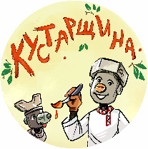
Приложение 1

ЗАЯВКА УЧАСТНИКА
Всероссийского конкурса мастеров самодеятельного декоративно-прикладного и инженерно-технического творчества «КУСТАРЩИНА»

1. | Ф.И.О. участника (наименование  коллектива, полностью)
2. | Количество участников
3. | Область, населенный пункт
4. | Полное название учреждения, от которого заявлен участник (при наличии)
5. | Номинация
6. | Возрастная категория
7. | Ф.И.О. руководителя (при наличии)
8. | Название предмета
9. | Техника выполнения
10. | Контактный телефон
11. | e-mail

Заполняя данную заявку, вы подтверждаете свое согласие на обработку организаторами конкурса указанных в ней персональных данных (в соответствии с требованиями Федерального закона от 27 июля 2006 года № 152-ФЗ «О персональных данных»)

«___» __________ 2024г. ___________ __________________
Подпись (Ф.И.О)

